ICS 11.020
CCS C 05
团体标准
T/CRHA XXX—202X
————————————————————————————————————————

连续性肾脏替代治疗局部枸橼酸抗凝护理规范
Nursing standards of regional citrate anticoagulation for continuous renal replacement therapy
（征求意见稿）

202X-XX-XX发布 202X-XX-XX实施
中国研究型医院学会 发布


目 录

前 言 II
1 范围 1
2 规范性引用文件 1
3 术语和定义 1
4 缩略语 2
5 基本要求 2
6 抗凝前评估 2
7 实施 3
8 监测与评价 3
9 参数调整 4
10 并发症观察要点及处理 4
附录A（资料性）无钙置换液前稀释 5
附录B（资料性）含钙置换液后稀释 6
附录C（资料性）枸橼酸抗凝剂输注路径 7
附录D（资料性）枸橼酸与血流速关系 8
附录E（资料性）钙剂补充路径 9
附录F（资料性）枸橼酸抗凝下碳酸氢钠流量变化 10
附录G（资料性）血气监测频次 11
附录H（资料性）抗凝评估取样口 12
附录I（资料性）安全性评估取样口 13
附录J（规范性）速度调整 14
附录K（规范性）并发症观察要点及处理 15
参考文献 17

前 言

本文件按照GB/T 1.1-2020 《标准化工作导则 第1部分：标准化文件的结构和起草规则》的规定起草。
请注意本文件的某些内容可能涉及专利。本文件的发布机构不承担识别专利的责任。
本文件由中国研究型医院学会护理分会提出。
本文件由中国研究型医院学会归口。
本文件起草单位：。
本文件主要起草人：。

连续性肾脏替代治疗局部枸橼酸抗凝护理规范
- 范围
本文件规定了连续性肾脏替代治疗局部枸橼酸抗凝的基本要求、抗凝前评估、实施、监测与评价、参数调整、并发症观察要点及处理。
本文件适用于各级各类医疗卫生机构经过专业培训且具有连续性肾脏替代治疗资质的注册医护人员。
- 规范性引用文件
下列文件中的内容通过文中的规范性引用而构成本文件必不可少的条款。其中，标注日期 的引用文件，仅该日期对应的版本适用于本文件；不注日期的引用文件，其最新版本（包括 所有的修改单）适用于本文件。
GB/T 43050-2023 血液透析和相关治疗用液体的制备和质量管理通用要求
GB/T 13074-2024 血液净化术语
YY/T 1784-2021 血气分析仪
WS/T 510-2016 病区医院感染管理规范
T/CNAS 26-2023 连续性肾脏替代治疗的护理
国卫办医函〔2021〕552号血液净化标准操作规程（2021版）
- 术语和定义
下列术语和定义适用于本文件。

连续性肾脏替代治疗 continuous renal replacement therapy, CRRT
是指一组体外血液净化的治疗技术，是所有连续、缓慢清除水分和溶质治疗方式的总称。

局部枸橼酸抗凝 regional citrate anticoagulation, RCA
是在体外循环血路滤器前的动脉端输入枸橼酸盐，枸橼酸盐可螯合外周血管血液中的钙离子，形成枸橼酸钙复合物，降低体外循环血路中钙离子的浓度，阻断凝血酶原转化为凝血酶，达到抗凝作用，同时在静脉端补充钙剂，使体内的血钙维持在正常范围。

体外循环血路 extracorporeal blood circuit
与血液或血液成分直接接触的一次性使用管路,用于实施血液净化治疗。

置换液 substitution fluid
在血液滤过和血液透析滤过治疗中使用的液体,直接注入患者的血液中，作为从血液中去除液体的替代物。

透析液 dialysis fluid
通常含有电解质、缓冲液和葡萄糖的水状液体，预期在血液透析和血液透析滤过中与血液交换溶质。

血滤器 filter
一种用于连续性肾脏替代治疗清除体内溶质和水分的血液净化装置。

前稀释 pre-dilution
置换液在血滤器上游注入体外循环动脉管路，血液经置换液稀释后共同进入血滤器。

后稀释 post-dilution
置换液在血滤器下游注入血液，经体外循环静脉管路回输至患者体内。

动脉管路 arterial circuit
从患者血管通路出口到血液透析器/滤过器等器械的血液入口的管路。

静脉管路 venous circuit
从血液透析器/滤过器等器械的血液出口到患者血管通路入口的管路。
- 缩略语
下列缩略语适用于本文件。
CVVH：连续性静脉－静脉血液滤过（continuous veno-venous hemofiltration）
CVVHD：连续性静脉－静脉血液透析（continuous veno-venous hemodialysis）
CVVHDF：连续性静脉－静脉血液透析滤过（continuous veno-venous hemodiafiltration）
- 基本要求
  - CRRT-RCA治疗环境应符合WS/T 510-2016的规定。
  - 应根据患者病情制定个体化的CRRT-RCA方案，并遵医嘱实施。
  - CRRT-RCA时应使用血液净化用中心静脉导管进行。
  - 血气分析仪应符合YY/T 1784-2021的规定。
  - 置换液/透析液使用应符合GB/T 43050-2023的规定。
  - 应双人核对抗凝的连接和CRRT-RCA参数设置。
  - 应遵医嘱在实施过程中动态监测，及时调整参数。
  - 应密切观察并发症并遵医嘱及时处理。
- 抗凝前评估
  - 应查阅患者CRRT治疗知情同意书、家属委托授权书，确认已签署。
  - 应评估患者是否合并血栓栓塞疾病、血栓栓塞风险、出血性疾病风险、凝血指标。
  - 应评估患者的枸橼酸钠抗凝剂过敏史。
  - 应评估患者的电解质水平、酸碱状态。
  - 应评估患者是否存在RCA的高风险因素：血清肝转氨酶>1000IU/L的急性肝衰竭，血乳酸>8mmol/L的心源性休克，低氧血症（动脉氧分压＜60mmHg）和/或组织灌注不足。
- 实施
  - 模式选择
应遵医嘱在CVVH、CVVHD、CVVHDF模式下实施RCA。
  - 置换液选择
    - RCA抗凝时，可遵医嘱使用传统无钙置换液，也可使用含钙置换液。
    - CVVH前稀释和CVVHD模式下，宜选择无钙置换液（见附录A）。
    - CVVH后稀释模式下，可选择含钙置换液（见附录B）。
    - CVVH前稀释或CVVHD模式下，选择含钙置换液，应适当增加枸橼酸钠流速。
  - 枸橼酸溶液选择
宜选择4%枸橼酸钠溶液实施RCA。
  - 钙剂选择
RCA时，遵医嘱可选择5%氯化钙注射液，也可选择10%葡萄糖酸钙注射液。
  - 枸橼酸输注方式及起始参数设置
    - 应在体外循环血路动脉管路输注4%枸橼酸钠溶液（见附录C）。
    - 应遵医嘱根据血流速设置初始枸橼酸钠溶液速度，使体外循环枸橼酸浓度达到3mmol/L-4mmol/L(见附录D)。
    - 使用无钙置换液时，应遵医嘱设置4%枸橼酸钠溶液速度为血流速(ml/min)×1.5。
    - 使用含钙置换液CVVH前稀释或CVVHD模式时，应遵医嘱设置4%枸橼酸钠溶液速度为血流速(ml/min)×1.7。
  - 钙剂输注方式及起始参数设置
    - 可通过体外循环血路静脉管路（见附录E）或中心静脉专用通路输注补充钙剂。
    - 应避免通过外周静脉输注补充高浓度钙剂。
    - 使用无钙置换液时，应遵医嘱设置钙剂初始流速为5%氯化钙注射液=废液流速/200或10%葡萄糖酸钙注射液=废液流速/125。
    - 使用含钙置换液CVVH前稀释或CVVHD模式时，应遵医嘱设置钙剂初始流速为5%氯化钙注射液5ml/h或10%葡萄糖酸钙注射液8ml/h。
  - 碳酸氢钠速度或量的设置
应遵医嘱根据RCA方案下调置换液或透析液匹配的碳酸氢钠的速度或量（见附录F）。
- 监测与评价
  - 应采用床旁快速血气分析仪监测体内电解质水平、体外离子钙浓度及酸碱状态。
  - 血气分析监测频次应遵医嘱实施（监测频次见附录G）。
  - 应每次同时监测两种离子钙浓度：包括滤器后离子钙浓度（抗凝评估）和体内离子钙浓度（安全性评估）。
  - 应在滤器后取样监测离子钙浓度进行抗凝评估（见附录H）。
  - 应取患者体内动静脉血或体外循环血路动脉管路标本监测离子钙浓度进行安全性评估（见附录I）。
  - 双腔导管出口及入口与体外循环血路反向连接时，应采集外周血标本监测离子钙浓度进行安全性评估。
  - 应遵医嘱每24h监测外周血总钙、乳酸、血镁水平，并计算总钙/体内离子钙比值，枸橼酸蓄积高风险患者根据病情遵医嘱调整监测频次。
  - 应密切监测体外循环管路压力即静脉压、动脉压、跨膜压、压力降、废液压，评估管路及滤器凝血程度。
- 参数调整
  - 应保持滤器后离子钙目标值0.2mmol/L-0.4mmol/L，体内离子钙目标值0.9mmol/L-1.1mmol/L。
  - 应遵医嘱根据滤器后离子钙浓度监测值调整枸橼酸钠溶液输注速度，根据体内离子钙浓度监测值调整补钙速度（见附录J）。
  - 宜根据体内或体外循环血路动脉管路血气(pH、HCO₃⁻、Beb)结果动态调整碳酸氢钠的速度或量。
- 并发症观察要点及处理
治疗过程中应密切监测电解质水平、酸碱状态、乳酸情况，警惕并发症的发生。常见并发症包括低钙血症、高钙血症、低镁血症、高钠血症、代谢性碱中毒、代谢性酸中毒、枸橼酸蓄积，并遵医嘱进行处理（并发症的观察要点及处理见附录K）。

附 录 A

（资料性）

无钙置换液前稀释

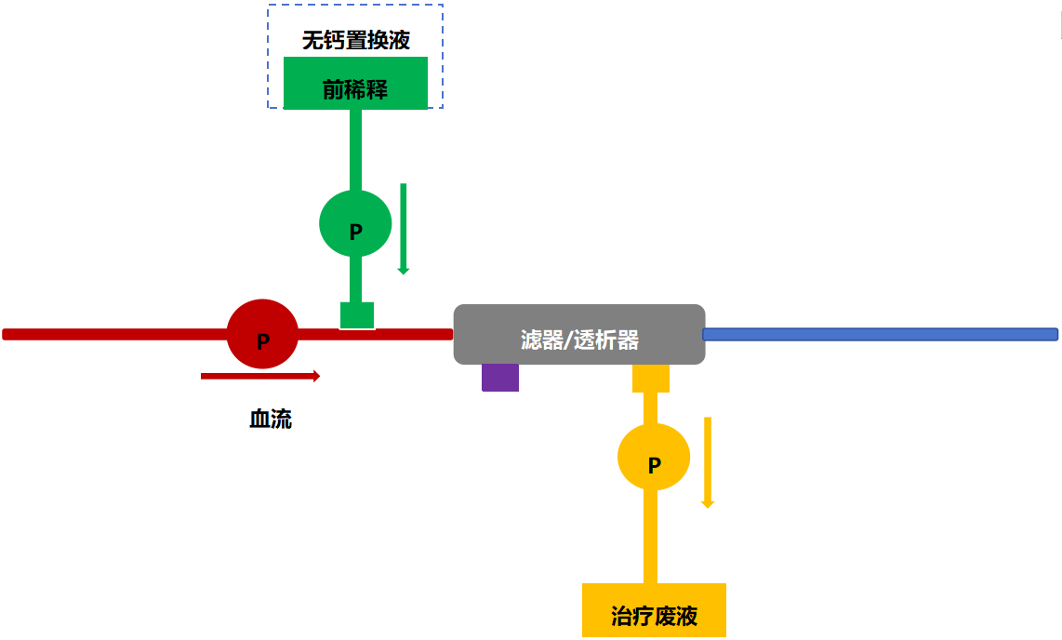

附 录 B

（资料性）

含钙置换液后稀释
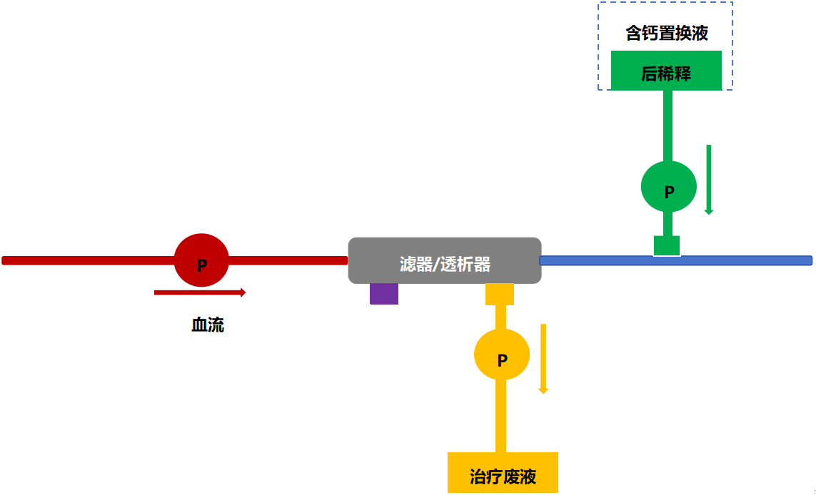

附 录 C

（资料性）

枸橼酸抗凝剂输注路径

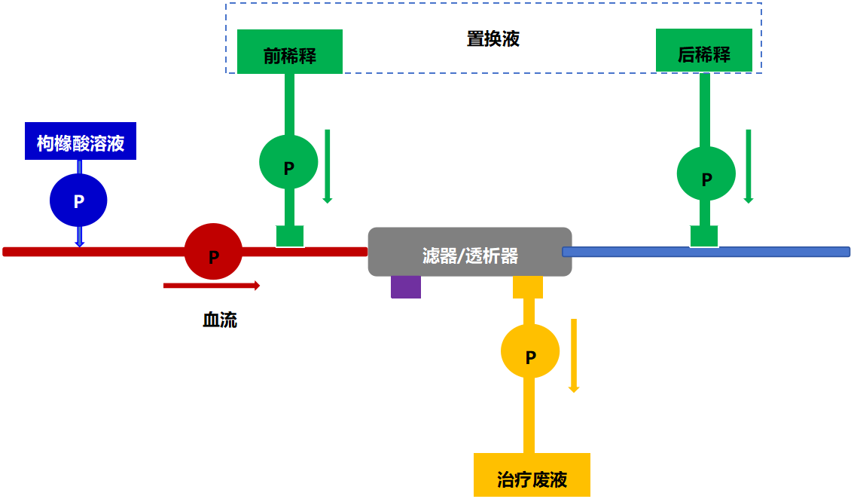

附 录 D

（资料性）

枸橼酸与血流速关系

设血流速为150ml/min，换算为9000ml/h=9L/h
目标枸橼酸血液溶度 | 3mmol/L | 4mmol/L
需要枸橼酸量 | 3×9=27mmol/h | 4×9=36mmol/h
4%枸橼酸钠溶液（136mmol/L） | 27÷136=0.198L/h≈200ml/h | 36÷136=0.264L/h≈260ml/h

附 录 E

（规范性）

钙剂补充路径

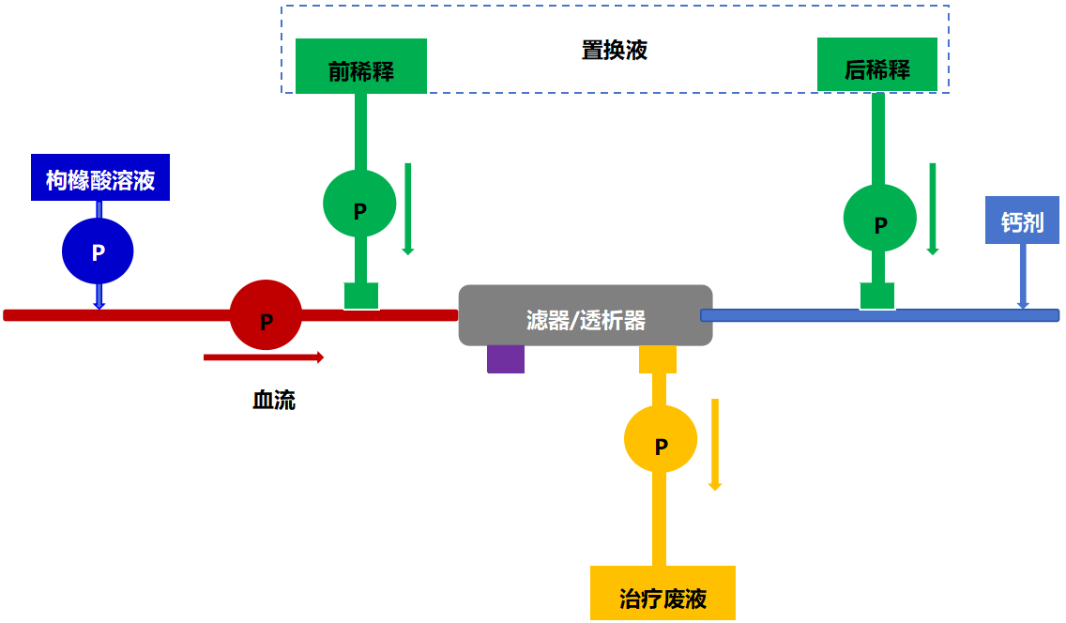

附 录 F

（资料性）

枸橼酸抗凝下碳酸氢钠流量变化

血流速度（ml/min） | 置换液或透析液流速（ml/h） | 抗凝方式 | 抗凝剂速度（ml/h） | 5%碳酸氢钠(ml/h)
150 | 2000 | 4%枸橼酸钠溶液 | 225 | 12.5
150 | 2500 | 4%枸橼酸钠溶液 | 225 | 43.75
150 | 3000 | 4%枸橼酸钠溶液 | 225 | 75
注：1分子枸橼酸盐可代谢成3分子碳酸氢根
4%枸橼酸钠溶液10ml可代谢约5%碳酸氢钠7ml，滤器清除20-30%，相当于5%碳酸氢钠5ml

附 录 G

（规范性）

血气监测频次

上机半小时 | 1次
后每2小时一次 | 共4次
稳定后4小时一次 | 共4次
稳定后6小时一次 | 共4次

附 录 H

（资料性）

抗凝评估取样口

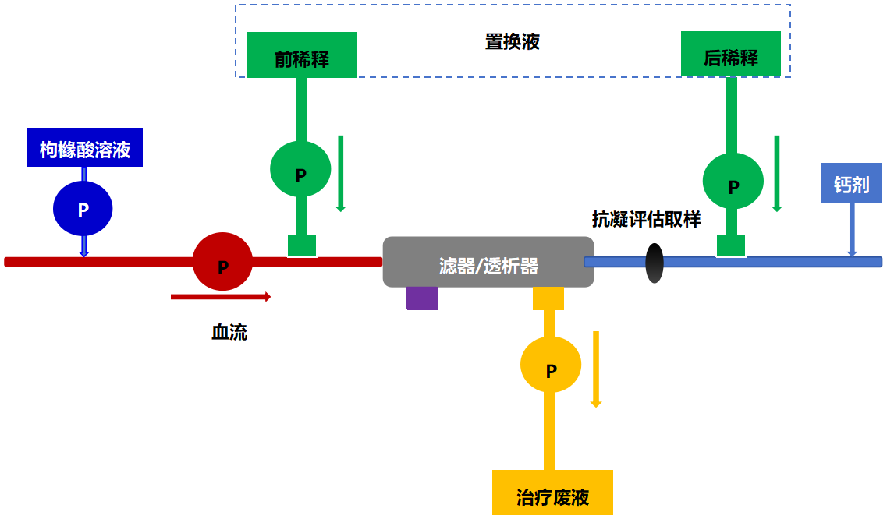

附 录 I

（资料性）

安全性评估取样口

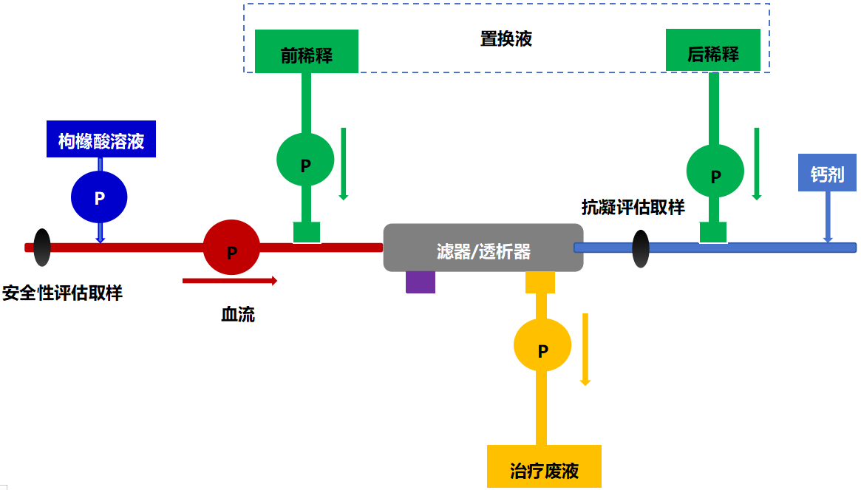

附 录 J

（规范性）

速度调整

滤器后钙离子(mmol/L） | 4%枸橼酸输注速度 | 体内钙离子(mmol/L） | 5%氯化钙 | 10%葡萄糖酸钙
≥0.50 | ↑20ml/h | ≥1.2 | ↓2ml/h | ↓3ml/h
0.40-0.50 | ↑10ml/h | ≥1.1 | ↓1ml/h | ↓1.5ml/h
0.20-0.40 | 不变 | 0.9-1.1 | 不变 | 不变
≦0.20 | ↓10ml/h | ≤0.9 | ↑1ml/h | ↑1.5ml/h
 |  | ≤0.8 | 0.1ml/kg推注后  ↑2ml/h | 0.15ml/kg推注后  ↑3ml/h

附 录 K

（规范性）

并发症观察要点及处理

并发症 | 观察要点 | 处理方法
低钙血症 | •枸橼酸螯合离子钙  •滤器和废液中离子钙丢失  •补钙不足 | •密切监测血清离子钙  •补充钙剂
高钙血症 | •补充钙剂过多  •枸橼酸蓄积 | •降低钙剂输注流量  •按枸橼酸蓄积处理
低镁血症 | •枸橼酸螯合镁离子 | •密切监测血清镁  •适当补充镁剂
高钠血症 | •钠离子输注流量大于丢失流量 | •降低置换液钠离子浓度  •降低枸橼酸输注流量  •增加置换液或透析液流速
代谢性碱中毒 | •枸橼酸钙螯合物代谢生成HCO₃⁻  •外源性碳酸氢盐输注 | •减少碳酸氢盐输注  •增加置换液或透析液流速  •降低血流速以减少枸橼酸钠流速  •滤器效能下降，更换滤器
代谢性酸中毒 | •枸橼酸蓄积（枸橼酸钙螯合物代谢受阻）  •碱输送不足（枸橼酸钙螯合物代谢正常但碱补充不足） | •有枸橼酸蓄积的证据，按枸橼酸蓄积处理  •增加碳酸氢钠输注流量  •降低置换液或透析液流速  •增加枸橼酸钠输注速度，同时增加与之相匹配的血流速
枸橼酸蓄积 | •肝脏功能障碍  •乳酸酸中毒  •严重缺氧或休克  •枸橼酸蓄积预警信号：  ①体内总钙/离子钙＞2.25且动态升高  ②逐渐加重的低离子钙血症  ③补充离子钙的量逐渐增加  •以下情况提示枸橼酸蓄积及停用RCA的指征:  ①代谢性酸中毒加重伴阴离子间隙增加  ②离子钙下降，需要增加钙输注速率  ③总钙增加  ④总钙与离子钙的比率>2.5 | •确认枸橼酸钠输注部位是否正确，有无直接进入患者体内  •勿忽略大量输血引起的枸橼酸负荷  •积极进行循环管理，纠正缺氧和休克  •增加置换液或透析液流速  •将枸橼酸钠输注速度下调至原定剂量的75%或停止枸橼酸钠输注10-30min，然后按照之前70%的速度开始  •持续滴定静脉补钙速度  •适当降低血流速，以减少枸橼酸钠输注量  •上述处理无效时更换其他抗凝方式

参 考 文 献
- 国家肾脏病医疗质量控制中心.血液净化标准操作规程（2021版）[EB/OL].(2021-11-08)[2022-01-12]. https://guide.medlive.cn/guideline/24472.
- 张颖惠,张丽玉,王彩玲,等.局部枸橼酸抗凝连续性血液净化治疗离子钙监测优化方案的构建[J].护理研究,2022,36(11):1915-1919.
- Liu S, Xu S, Yin L, et al. Management of regional citrate anticoagulation for continuous renal replacement therapy: guideline recommendations from Chinese emergency medical doctor consensus[J]. Military Medical Research,2023,10(06):733-750.
- 中华医学会肾脏病学分会专家组.连续性肾脏替代治疗的抗凝管理指南[J].中华肾脏病杂志,2022,38(11):1016-1024.
- 梅长林,丁峰.抗凝技术在危重症肾脏替代治疗应用的中国专家共识(2023年版)[J].中华肾脏病杂志,2023,39(2):155-164.
- 杨建国,何细飞,鄢建军,等.局部枸橼酸抗凝在连续性肾脏替代治疗中的应用及管理的最佳证据总结[J].护理学报,2024,31(4):48-53.
- 肇冬梅,马晓春.血液净化：抗凝的策略[J]. 中国实用内科杂志,2023,43(12):996-999.
- Li, R, Gao, X, Zhou, T, et al. Regional citrate versus heparin anticoagulation for continuous renal replacement therapy in critically ill patients: A meta-analysis of randomized controlled trials[J]. THER APHER DIAL,2022,26(6):1086-1097.
- 庄冰,杨俊伟.局部枸橼酸抗凝在连续性肾脏替代治疗中的应用[J].中华医学杂志,2017,97(36):2875-2877.
- 血液净化急诊临床应用专家共识组.血液净化急诊临床应用专家共识[J].中华急诊医学杂志,2017,26(01):24-36.
- 血液净化模式选择专家共识[J].中国血液净化,2019,18(07):442-472.
- Davenport A. Anticoagulation for continuous kidney replacement therapy [EB/OL]. (2024-02-16) [2025-08-03]. https://www.uptodate.cn/contents/anticoagulation-for-the-hemodialysis-procedure.
- 李镇洲,万建新.局部枸橼酸抗凝在连续性肾脏替代治疗中的应用要点[J].中国血液净化,2021,20(12):797-800.

